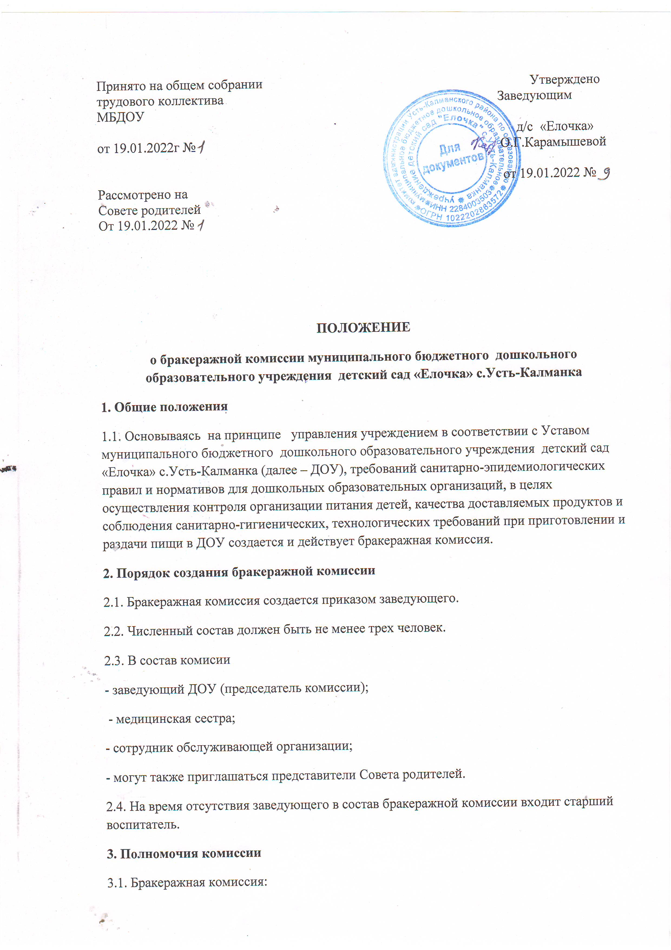

- осуществляет контроль соблюдения санитарно-гигиенических нор при транспортировке, доставке, разгрузке продуктов питания;

- проверяет на пригодность складские и другие помещения для хранения продуктов питания, а также условия их хранения;

- ежедневно следит за правильностью составления меню;

- контролирует организацию работы на пищеблоке;

-осуществляет контроль сроков реализации продуктов питания и качества приготовления пищи;

- проверяет соответствие пищи физиологическим потребностям детей в основных пищевых веществах;

- следит за соблюдением правил личной гигиены работниками пищеблока;

- периодически присутствует при закладке основных продуктов, проверяет выход блюд;

- проверяет соответствие объемов приготовленного питания объему разовых порций и количеству детей;

- проводит органолептическую оценку готовой пищи в соответствии с методикой проведения данного анализа: осмотр внешнего вида образцов пищи (внешний вид, цвет);

- определение запаха пищи;

- снятие пробы на вкус (вкусовая проба не проводится в случае обнаружения признаков разложения в виде неприятного запаха, а также в случае подозрения, что данный продукт был причиной пищевого отравления), т.е определяет ее цвет, запах, вкус, консистенцию, жесткость, сочность и т.д. - записывает в бракеражный журнал соответствующие оценки после пробы каждого блюда:

-«отлично» - блюдо приготовлено в соответствии с технологией;

- «хорошо» - незначительные изменения в технологии приготовления блюда, которые не привели к изменению вкуса и качества, которые можно исправить;

-«удовлетворительно» - изменения в технологии приготовления привели к изменению вкуса и качества, которые можно исправить;

-«неудовлетворительно» - изменения в технологии приготовления пищи нельзя исправить. К раздаче не допускается, требуется замена пищи.

- проверяет соответствие объемов приготовленного питания объему разовых порций и количеству детей.

**4. Оценка организации питания**

4.1. Бракеражная комиссия в полном составе ежедневно производит снятие бракеражной пробы за 30 минут до начала раздачи готовой пищи.

4.2. Предварительно комиссия должна ознакомиться с меню-требованием. В нем должны быть проставлены дата, количество детей, сотрудников, суточная проба, полное наименование блюд, Количество и наименование выданных продуктов. Меню должно быть согласовано и утверждено заведующим .

4.3. Бракеражную пробу берут из общего котла, предварительно тщательно перемешав пищу в котле. Бракераж начинают с блюд, имеющих слабовыраженный запах и вкус (супы и т.п.), а затем дегустируют те блюда, вкус и запах которых выражен отчетливее, сладкие блюда дегустируются в последнюю очередь.

4.4. В случае выявления каких-либо нарушений, замечаний бракеражная комиссия вправе приостановить (не допустить) выдачу готовой пищи на группы до принятия необходимых мер по устранению замечаний.

4.5. Замечания и нарушения, установленные комиссией в организации питания детей, заносятся в Журнал бракеража готовой продукции.

**5. Права комиссии**

5.1. Комиссия имеет право:

- требовать выполнения и принятия мерк устранению нарушений и замечаний, выявленных комиссией.

**6. Ответственность комиссии**

6.1. Комиссия несет ответственность за выполнение закрепленных за ней полномочий в соответствии принимаемых решений законодательным и нормативным актам Российской Федерации .